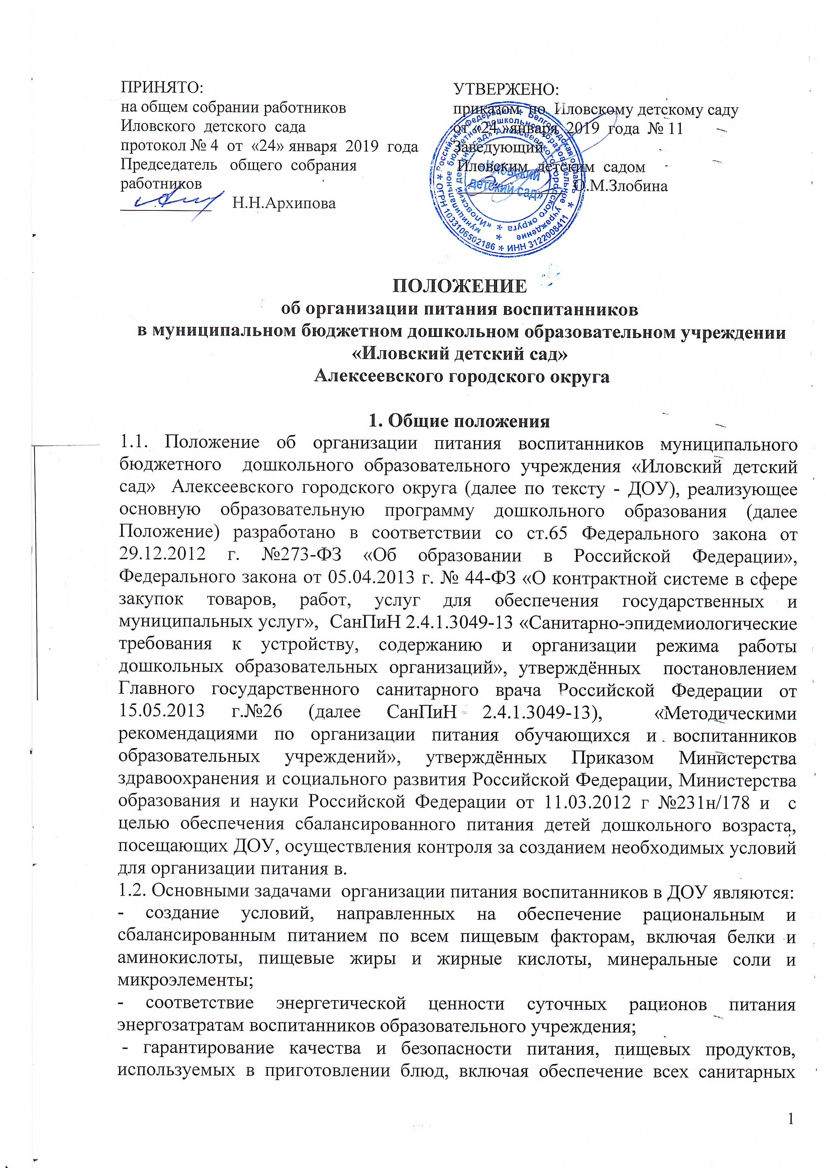

требований к состоянию пищеблока, поставляемым продуктам питания, их транспортировке, хранению, приготовлению и раздаче блюд;
- учет индивидуальных особенностей воспитанников ДОУ (потребность в диетическом питании, пищевая аллергия и прочее);
- пропаганда принципов здорового и полноценного питания.

2. Организация питания в ДОУ.
2.1. Организация питания воспитанников возлагается на ДОУ, осуществляющее образовательную деятельность.
2.2. Закупка и поставка продуктов питания в ДОУ осуществляется в порядке, установленном Федеральным законом от 05.04.2013 № 44-ФЗ «О контрактной системе в сфере закупок товаров, работ, услуг для обеспечения государственных и муниципальных нужд» на договорной основе, за счет средств платы родителей (законных представителей) за присмотр и уход за воспитанниками в ДОУ, а также за счет средств возмещения затрат, связанных с предоставлением льгот родителей (законных представителей) по плате за присмотр и уход.
2.3. Объемы закупки и поставки продуктов питания в ДОУ определяются в соответствии с нормами питания, утвержденными СанПиН 2.4.1.3049-13, примерным 10 дневном меню.
2.4. Питание воспитанников в ДОУ осуществляется согласно утвержденным нормам для детей от 3-х до 7 лет с учетом времени их пребывания в ДОУ. Для детей, находящихся в ДОУ организуется пятиразовое питание (завтрак, второй завтрак, обед, уплотненный полдник, ужин).
2.5. В ДОУ в соответствии с установленными санитарными требованиями должны быть следующие условия для организации питания воспитанников:
2.5.1. Производственные помещения для хранения, приготовления пищи, оснащенные необходимым оборудованием (холодильным, технологическим, весоизмерительным), инвентарем.
2.5.2. Помещения (места) для приема пищи, оснащенные мебелью, необходимым количеством столовой посуды.
2.5.3. Квалифицированный штатный персонал, владеющий технологией приготовления питания.
2.5.4. Разработанный и утвержденный порядок организации питания воспитанников.
2.5.5. Руководитель, повар и сотрудники ДОУ, согласно своим должностным обязанностям отвечают за:
- планирование закупок продуктов питания в соответствии с нормами и меню;
- приемку продуктов питания, включая внутреннюю экспертизу товара в соответствии со ст.41,58,94 ФЗ-44, СанПиН 2.4.1.3049-13 и бракераж, который включает в себя «Производственный контроль ДОУ»:
- органолептическую оценку (внешний вид, цвет, консистенция, запах и вкус);
- контроль целостности упаковки;
- контроль сопроводительных документов, подтверждающих их качество и безопасность;
- соблюдением всех санитарных требований к транспортировке и хранению продуктов питания, приготовлению и выдаче блюд;
- соблюдением правил личной гигиены воспитанниками и персоналом ДОУ;
- санитарным состоянием пищеблока и помещений (мест) приема пищи;
- правильностью отбора и хранения суточных проб;
- порядком организации питания воспитанников в соответствии с пп. 2.5.4 настоящего Положения об организации питания;
- ведением документации по организации питания в соответствии с требованиями СанПиН 2.4.1.3049-13, 44-ФЗ ст.41,58,94:
- ежедневного меню-требования установленного образца;
- журнал бракеража скоропортящихся пищевых продуктов, поступающих на пищеблок;
-журнал бракеража готовой кулинарной продукции;
- журнал учета температурного режима в холодильном оборудовании;
- журнал здоровья.
- расчетом и оценкой использованного на одного ребенка суточного набора пищевых продуктов (ежемесячно).
2.6. Организация питания в ДОУ должна предусматривать сбалансированность и максимальное разнообразие рациона питания воспитанников, удовлетворяющего физиологические потребности детского организма в основных пищевых веществах и энергии, адекватную технологическую и кулинарную обработку продуктов и блюд, обеспечивающую их высокие вкусовые качества и сохранность исходной пищевой ценности.
2.7. Примерное меню, составленное с учетом рекомендуемых суточных норм питания в ДОУ для детей от 3-х до 7 лет, включающее примерное меню установленной формы (согласно приложению № 12 СанПиН 2.4.1.3049-13), технологические карты на каждое блюдо, утверждается руководителем ДОУ.
2.8. На основании утвержденного Примерного перспективного меню в ДОУ ежедневно составляется меню-требование установленного образца (по форме, утвержденной приказом Минфина от 30.03.2015 № 52п) с указанием выхода блюд для воспитанников группы.
2.9. На каждое блюдо должна быть заведена технологическая карта (по форме в соответствии с приложением 7 СанПиН 2.4.1.3049-13) с указанием ссылки на рецептуры используемых блюд и кулинарных изделий в соответствии со сборниками технических нормативов.
2.10. Для правильной организации питания воспитанников в ДОУ должны быть следующие локальные акты и документация:
- приказ и положение об организации питания;
- приказ и положение о бракеражной комиссии;
- сопроводительные документы на поступающие продукты, подтверждающие их безопасность и качество (товарно-транспортные накладные, удостоверения качества, сертификаты и др.);
- договоры (контракты) на поставку продуктов питания;
- примерное десятидневное меню для воспитанников от 3-х до 7 лет, технологические карты кулинарных изделий (блюд), ведомости выполнения норм продуктового набора, норм потребления пищевых веществ, энергетической ценности дневного рациона;
- меню - требование на каждый день с указанием выхода блюд для возрастных групп детей от 3-х до 7 лет;
- журнал бракеража скоропортящихся пищевых продуктов, поступающих на пищеблок (в соответствии с приложением № 5 СанПиН 2.4.1.3049-13);
- журнал учета температурного режима в холодильном оборудовании (в соответствии с приложением № 6 СанПиН 2.4.1.3049-13);
- журнал бракеража готовой кулинарной продукции (в соответствии с приложением № 8 таблица 1 СанПиН 2.4.1. 3049-13);
- журнал здоровья (в соответствии с приложением №16 СанПиН 2.4.1.3049-13);
- учет поступающих продуктов и продовольственного сырья.
2.11. При поставке продуктов питания в ДОУ предприятие-поставщик обязан предоставить все документы, подтверждающие их качество и безопасность: свидетельство о государственной регистрации или санитарно-эпидемиологическое заключение, декларации или сертификаты соответствия, удостоверения качества и безопасности предприятия-изготовителя, ветеринарно-сопроводительные документы (ветеринарная справка формы № 4) на яйца, птицу, мясо, рыбу, колбасные изделия.
2.12. Организация питания воспитанников в ДОУ должна сочетаться с правильным питанием ребенка в семье. Для обеспечения преемственности в организации питания целесообразно ежедневно информировать родителей (законных представителей) о продуктах и блюдах, которые ребенок получил в течение дня в ДОУ. Для этого на информационных стендах для родителей ежедневно размещается меню с указанием объема готовых блюд.
2.13. В целях пропаганды здорового образа жизни, принципов рационального питания персонал ДОУ проводит консультационно-разъяснительную работу с родителями (законными представителями) по вопросам правильной организации питания детей с учетом возрастных потребностей и индивидуальных особенностей.

- Контроль за организацией питания в МДОУ.
Контроль за организацией питания в ДОУ осуществляют руководитель ДОУ, бракеражная комиссия, действующая на основании «Положения о бракеражной комиссии», родители и другие общественные организации, по согласованию с администрацией ДОУ.

